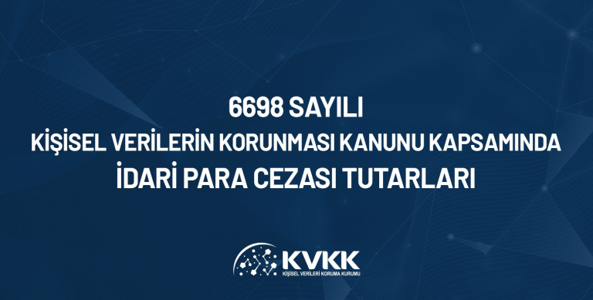

6698 Sayılı Kişisel Verilerin Korunması Kanunu Kapsamında İdari Para Cezası Tutarları

6698 sayılı Kişisel Verilerin Korunması Kanunu’nun 18’inci maddesinde düzenlenen İdari Para Cezalarının 5326 sayılı Kabahatler Kanunu’nun 17’nci maddesinin yedinci fıkrasına göre her takvim yılı başından geçerli olmak üzere o yıl için 213 sayılı Vergi Usul Kanunu’nun mükerrer 298’inci maddesi hükümleri uyarınca 2017-2025 yılları için tespit ve ilan edilen yeniden değerleme oranında arttırılmış tutarlarını gösteren tabloya aşağıdaki linkten ulaşabilirsiniz.

[6698 Sayılı Kişisel Verilerin Korunması Kanunu'nda Düzenlenen İdari Para Cezaları](https://kvkk.firat.edu.tr/subdomain_files/kvkk.firat.edu.tr/files/shares/6698%20Say%C4%B1l%C4%B1%20Ki%C5%9Fisel%20Verilerin%20Korunmas%C4%B1%20Kanunu'nda%20D%C3%BCzenlenen%20%C4%B0dari%20Para%20Cezalar%C4%B1.pdf)